Miércoles
25
de Noviembre

Tercero de Primaria
Ciencias Naturales

¿Qué es un organismo autótrofo?

Aprendizaje esperado: Identifica distintas formas de nutrición de plantas y animales y su relación con el medio natural.

Énfasis: Identificar qué comen las plantas, ¿Con qué comen?

¿Qué vamos a aprender?

Identificarás como se alimentan las plantas y su relación con el medio natural.

¿Listos/as para saber más acerca de las increíbles plantas?

Después de lo de ayer, de identificar su presencia en tantos ambientes tan diferentes, hay más cosas que te pueden sorprender.

Para aprender más, primero ayúdanos a recordar algunas características de los seres vivos, ¿Las recuerdas?

Los seres vivos:

- Obtenemos nutrimentos de los alimentos que consumimos (nutrición).
- Reaccionamos a los cambios en el ambiente (relación).
- Tenemos hijos con las mismas características que nosotros.
- Estamos formados por células.

Ya sabemos que las plantas son seres vivos, por lo tanto, realizan las funciones que acabamos de mencionar, pero, ¿Cómo lo hacen? nosotros también somos seres vivos, entonces cuando hablamos de nutrición, ¿Las plantas la realizan cómo nosotros? ¿Alguna vez has visto comer a una planta?

Seguramente no, por eso dedicaremos la clase de hoy a la manera en la que las plantas se alimentan y se relacionan con su entorno, porque en ambos casos realizan estas funciones de una manera muy diferente a la nuestra.

Para entenderlo mejor solo quiero recordar algo, en semanas anteriores aprendiste mucho sobre la nutrición, ¿Te acuerdas?

Recuerdas que hay varios momentos: Primero está la ingestión que es cuando nos comemos los alimentos, una manzana, por ejemplo; después en la digestión los alimentos son descompuestos en nutrimentos, la siguiente etapa es la absorción, en esta los nutrimentos se absorben y viajan en la sangre a través de las arterias a todo el cuerpo para darnos elementos para crecer, reparar heridas y realizar todas nuestras actividades.

Debemos buscar los alimentos de nuestro entorno e ingerirlos para descomponerlos en nutrimentos, pero las plantas no necesitan consumir alimentos, no como nosotros ¡Porque ellas pueden fabricar sus propios nutrimentos! ¿Quieres saber cómo?
¨

¿Qué hacemos?

Lo primero que debes recordar son las partes de una planta, ¿Las recuerdas?

- Las hojas, el tallo y las raíces.

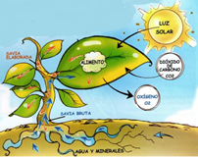

En esta planta que tenemos aquí (bambú, potos) podemos identificar esas partes.
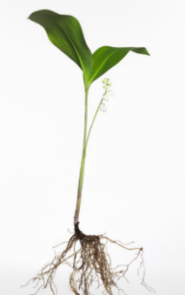

¿Qué otras características tienen las plantas? observa las plantas en tu casa.

- El color verde de la mayoría, en la clase de ayer se mencionó que este se debe a la presencia de un pigmento que se llama CLOROFILA.

Estos conceptos los vamos a utilizar para explicar el proceso mediante el cual las plantas obtienen los nutrimentos mencionados, se llama FOTOSÍNTESIS.
La Bióloga Frida Rodríguez Escobar, explicará este proceso.

Frida:

A mí me gustan mucho las plantas y les voy a explicar cómo le hacen para obtener sus propios nutrimentos sin tener que depender de lo que encuentren en el exterior, a los organismos que comparten esta capacidad se les llama AUTÓTROFOS.

“Aunque parece que las hojas no hacen nada, en su interior tienen el pigmento que se llama clorofila, la clorofila recoge parte de la luz que llega a la hoja”.

Mientras la luz llega y es absorbida por la clorofila, por las hojas también entra aire a través de muchos orificios pequeños.

Al mismo tiempo, el agua entra por las raíces y sube por el tallo, hasta llegar a las hojas.

Cuando llega a la hoja, se mezcla con el aire.

La planta, utilizando la energía de la luz del sol, transforma el agua y un gas (llamado dióxido de carbono) que hay en el aire, en azúcar. Parte de este azúcar sirve de alimento para la planta; el resto se mezcla con minerales provenientes del suelo y se convierte en otra clase de alimentos”.

La semana que aprendiste sobre la nutrición, también aprendiste que los residuos producidos por este proceso se eliminaban a través del sistema excretor, aquí también se eliminan residuos, particularmente un gas que seguro ya han oído de él así es, ¡el oxígeno!

Oxígeno, nuestro oxígeno, ¿El que respiramos?

Frida:

Sí el oxígeno que respiramos y que es vital para nosotros, es producido por las plantas como parte del proceso de la fotosíntesis. La mayor parte proviene del mar y es producido por muchas, realmente muchas, muchísimas algas que flotan en las olas.

También es importante que platiquemos un poco sobre otra función que realizan las plantas como seres vivos: La relación con su entorno y las respuestas que generan producto de la información que recibe de él.

Por ejemplo, ¿Sabes qué pasa cuando no hay suficiente agua para las plantas?

- Las plantas se parecen un poco a las mangueras, mientras sus raíces pueden recoger aguas, el tallo y las hojas se mantienen rígidas, en pie, sin embargo, cuando la planta no dispone de agua suficiente, se deja caer como una manguera vacía.

Las plantas no pueden oír, ni sentir, ni ver, pero son seres vivos que pueden girar y volverse para dirigirse hacia la luz del sol o para huir del calor, muchas plantas lo hacen tan lentamente que no podemos advertirlo, pero otras como las sensitivas o penosas, se mueven con rapidez y apenas las tocas se doblan, después de un rato vuelven a su posición normal.

Otra reacción que viste en clases pasadas fue el movimiento mediante el sistema locomotor, las plantas se mueven constantemente, pero se mueven con tanta lentitud que apenas nos damos cuenta de ello, pero ¿En dónde ves el movimiento?

- Las plantas se mueven mientras crecen, algunas enredaderas se enrollan alrededor de un árbol, otras se extienden dirigiendo sus hojas hacia la luz.
- Muchas flores mueven sus pétalos, los abren ampliamente por la mañana y lo cierran por la noche.
- Algunas plantas producen semillas y frutos que se mueven.

Cómo puedes ver son muchas las formas en las que una planta puede reaccionar a los cambios en el entorno, definitivamente no son como nosotros, pero creo que, si tuviéramos más tiempo, veríamos muchísimas respuestas de las plantas.

Gracias a Frida, por la explicación fue muy clara, ¿Verdad? y los ejemplos nos dejaron con ganas de observar mejor a las plantas de nuestro entorno.

Aprendiste cosas nuevas sobre las plantas, ahora puedes estar satisfecho de lo que has aprendido en las últimas semanas.

Lo más importante es que reconozcas el valor de este grupo para las otras formas de vida, también que identifiques que, aunque no se mueven, eso no quiere decir que no reaccionen a su entorno, solo que nosotros debemos observarlas mejor.

Recuerda leer el libro de texto páginas de la 52 a la 54 si tienen alguna duda sobre el tema que estas aprendiendo.
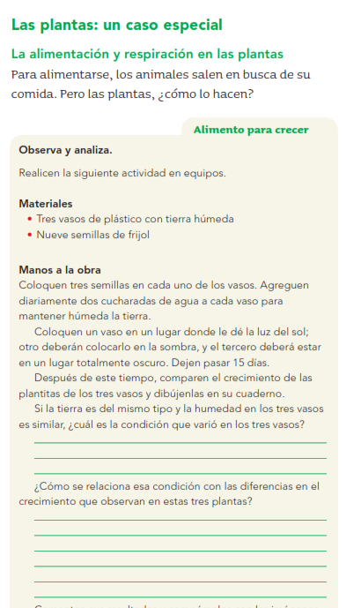
https://libros.conaliteg.gob.mx/20/P3CNA.htm?#page/52
Si te es posible, consulta otros libros, platica en familia lo que aprendiste, seguro les parecerá interesante y te podrán decir algo más.

¡Buen trabajo!

Gracias por tu esfuerzo.

Para saber más:
Lecturas

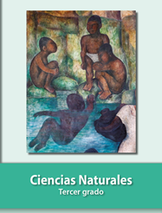
https://libros.conaliteg.gob.mx/20/P3CNA.htm

